2015 JPDGA公式戦（LT 150オープン）募集要項

日時：平成２７年９月５日（土）・６日（日）

会場：京都府南丹市・府民の森ひよし
（京都府南丹市日吉町天若上ノ所２５）

主催：日本ディスクゴルフ協会（JPDGA）
主管：関西オープン実行委員会
協力：京都府フライングディスク協会・兵庫県ディスクゴルフ協会
滋賀県フライングディスク協会・三重県ディスクゴルフ協会

後援：京都府（予定） 南丹市（予定） 京都府体育協会（予定）
京都新聞社（予定）
京都府レクリエーション協会（予定）
NPO法人 日本フライングディスク協会（予定）

協賛：Discgolf.jp ・Hero disc
Disc Sports ・Innova Champion Discs （順不同）





ごあいさつ
今年も関西オープンを「府民の森ひよし」で開催することが出来、喜んでいます。
今回から９月開催となり、アップダウンのひよしでは少し暑い時期かも分かりませんが、その分色々と工夫して楽しい大会にするつもりでいます。
昨年同様、外国でもプレー経験豊富な人のアイデア満載なコースになっていますので乞ご期待といったところです。
今回も実行委員会として行うことになりましたので出来る限りの支援をする事にしていますので「ひよし」を楽しんでほしいと思います。
夏が過ぎ、秋の気配の漂う野趣豊かな「府民の森」で待っています。
「府民の森ひよし」は数多く来る人にはやさしく接してくれるかもしれません？
関西オープン実行委員会委員長 栗山 靖巳
大会スケジュール
９月４日（金）
１３：００～ 公式練習
（準備の都合上、全ホールの練習ができない場合もあります。予めご承知おき下さい。）
宿泊棟への立ち入りは、４日１７時からにてお願いします。（時間厳守）
宿泊棟トイレ・シャワーの利用も不可
９月５日（土）
８：３０～ プロ部門受付開始
９：００～ プロ部門開会式、プレーヤーズミーティング
１０：００～ プロ部門 予選第１ラウンド（１８H） ショットガン方式
１４：００～ プロ部門 予選第２ラウンド（１８H） ショットガン方式
１９：００～ 懇親会（宿泊棟にて）
９月６日（日）
宿泊棟利用の方は、受付前に荷物の搬出を済ませて下さい。
８時半以降の宿泊棟への立ち入りは厳禁とします。
（シャワー・トイレの利用も不可）
８：００～ プロ部門チェックイン・アマ部門受付開始
８：２０～ プロ部門 予選第３ラウンド（１８H）ショットガン方式
８：３０～ アマ部門開会式、プレーヤーズミーティング
９：３０～ アマ部門 予選ラウンド（１８H）ショットガン方式
１２：３０～ プロ部門 準決勝ラウンド（９H）
１３：００～ アマ部門 決勝ラウンド（９H）（全員ラウンド）
１４：３０～ プロ部門 決勝ラウンド（９H）（各部門上位４位タイまで）
１６：００～ 閉会式・表彰式
＊天候や参加人数、進行状況等により、スケジュール・競技方法が変更になる場合もあります。
＊会場には、７時より入場できます。（閉門23時）
募集部門とエントリー費
＊プロ部門 エントリー費 ￥５，０００円（会員でない方￥７，０００円）
募集部門
オープン（年齢・性別を問わず）
レディス（女性のみ、年齢を問わず）
マスター（40歳以上、男女別募集）
グランドマスター（50歳以上、性別を問わず）
シニアグランドマスター（60歳以上、性別を問わず）
＊アマチュア部門 エントリー費 ￥２，５００円（会員でない方￥４，５００円）
募集部門
アドバンスオープン（年齢・性別を問わず）
アドバンスレディス（女性のみ、年齢を問わず）
マスター（40歳以上、男女別募集）
グランドマスター（50歳以上、男女別募集）
シニアグランドマスター（60歳以上、男女別募集）
レジェンド（70歳以上、男女別募集）
＊ジュニア部門 エントリー費 ￥１，５００円（会員でない方も同一料金）
募集部門
U10（10歳以下、男女別募集）
U13（13歳以下、男女別募集）
U16（16歳以下、男女別募集）
U19（19歳以下、男女別募集）
＊各クラスとも参加者が3名以上で成立とし、２名以下の場合は上位クラスに統合してのエントリーとなります。
＊会員とは、JPDGA会員（C会員を除く）及びJFDA（A）会員及び京都府FD協会・兵庫県DG協会・滋賀県FD協会・三重県DG協会の正会員とします。
ご留意いただきたいこと
＊宿泊棟は、９月４日17時～９月６日８時３０分まで利用可能です。
大会２日目（9/6）は荷物を搬出した後、大会に臨んで下さい。
上記時間外での宿泊棟への立ち入りは禁止。（トイレ・シャワーの利用も不可）
＊管理事務所棟のトイレを利用する場合は、必ず靴を脱いで利用して下さい。
→管理事務所様より、昨年度の大会では残念な事例が散見されたとのご指摘をいただいておりますので、十分注意して下さい。
募集定員
プロ部門、アマ部門、ジュニア部門の合計で７２名
競技内容及びルール
＊プロ部門 ・予選ラウンド １８H×３ラウンド（全員ラウンド）
・準決勝ラウンド ９H（参加人数等によりカットの可能性があります。
進出人数は、プレーヤーズミーティングにてご案内します。）
・決勝ラウンド ９H（各部門上位４位タイまでが進出）
＊アマチュア部門及びジュニア部門
・予選ラウンド １８H×１ラウンド（全員ラウンド）
・決勝ラウンド ９H（全員ラウンド）
＊使用ディスク
PDGA公認の150オープンクラスディスク
＊ルール
＊ディスクゴルフ公式ルールブック2013年度版に基づく、変更等JPDGA最新年度公式ルールに準じます。
＊ローカルルールは、プレーヤーズミーティング時に説明します。
表彰
＊プロ部門：１～４位（参加者が６・７名の場合は３位まで、４・５名の場合は２位まで、
３名の場合は１位のみ表彰）
＊アマチュア部門・ジュニア部門
１～３位（４・５名の場合は２位まで、３名の場合は１位のみ表彰）

申込方法及び申込先・振込先
＜FAX・郵便・メール＞
最終ページのエントリーフォームに必要事項の漏れがないように記入し、
下記申込先へ送ってください。

〒512-0913 三重県四日市市西坂部町1126番地
ヘルシーハウス事務所内 坂井美毅 宛
TEL ０５９－３３１－７３５０ FAX ０５９－３３１－７６６８
メールアドレス cycione2009@yahoo.co.jp
＜エントリーフォームからのお申込み＞
下記ＵＲＬよりエントリー可能です。
http://jpdgamie.org/kansai/send/

＊スマートフォンからのアクセス＆エントリーが可能です。
＊インターネットでのお申込は誓約書に同意されたものとします。
＊インターネット環境のある方は、エントリーフォームからのお申込みにご協力下さい。
＜エントリー費等の振込先＞ ＊振込手数料等は各自でご負担下さい。
☆振込先：京都銀行 上堀川支店
普通預金 口座番号 ３１５６７５５
口座名 京都府フライングディスク協会
会長 栗山靖巳（クリヤマ ヤスミ）
☆郵便局：ゆうちょ銀行 一〇九支店
当座預金 口座番号 ００７５０７５
口座名 京都府フライングディスク協会

締め切り
２０１５年８月２８日（金） 午後５時必着
＊８月２８日午後５時 時点で成立部門・クラスを確定します。
＊締め切り後のエントリークラスの変更、取消及び返金はできません。
＊エントリー用紙とエントリー費の締め切りです。
＊レイトエントリーは\1,000円が加算され、締切日（８月２８日）において成立したクラスへのエントリーのみとさせていただきます。

問合せ
大会情報やエントリー状況等は、三重県ディスクゴルフ協会公式ブログにて随時更新していきますので参考になさってください。
三重県ディスクゴルフ協会公式ブログURL http://blog.jpdgamie.org/
宿泊、会場までの交通手段等のお問い合せは・・・
栗山靖巳
（090-3728-7494携帯アドレスdan.guri-kyfda-222@docomo.ne.jp）
エントリー・大会運営に関するお問い合せは・・・
坂井美毅（090-1476-3297 メールアドレス cycione2009@yahoo.co.jp）

食事について
会場付近にコンビニ等はありませんので、ご注意下さい。
昼食については、希望者のみ弁当の手配をしますので、エントリー時にお知らせ下さい。
（大人用￥８００円、子ども用￥６００円 いずれも税込・お茶付、５日・６日のみ）
開催会場に宿泊の方で朝食が必要な方は、９月６日朝食のみ手配しますので、エントリー時にお知らせ下さい。（朝食おひとり￥500円）
（５日の朝食は各自でお願いいたします。）
懇親会について
大会1日目（９/５）午後7時から会場近くの宿泊棟にてバーベキューパーティを行います。 皆さんで盛り上がりましょう！
参加希望の方は、エントリー用紙にてお申し込み下さい。
会費（飲み物代込）：大人￥３，０００円 高校生以下￥２，０００円

宿泊案内
開催会場に宿泊施設がありますが人数に限りがありますので、お早目に主管に申し込んで下さい。
メインキャビン ５室（２５名） ４人部屋（洋室）２室
（宿泊料金） ５人部屋（和室）１室
小中学生2,400円 ６人部屋（洋室）２室
高校生 2,700円
一般 3,000円
テントデッキ １０基 １基１日1,500円
露地テントサイト １０区画 １区画１日1,000円
上記の宿泊は主管までお申し込み下さい、他の宿泊に関しては各自でお願いします。

＊「日吉荘」 会場より約10分 TEL 0771-72-3467
＊「ひよし山の家」 会場より約２０分 TEL 0771-72-0510

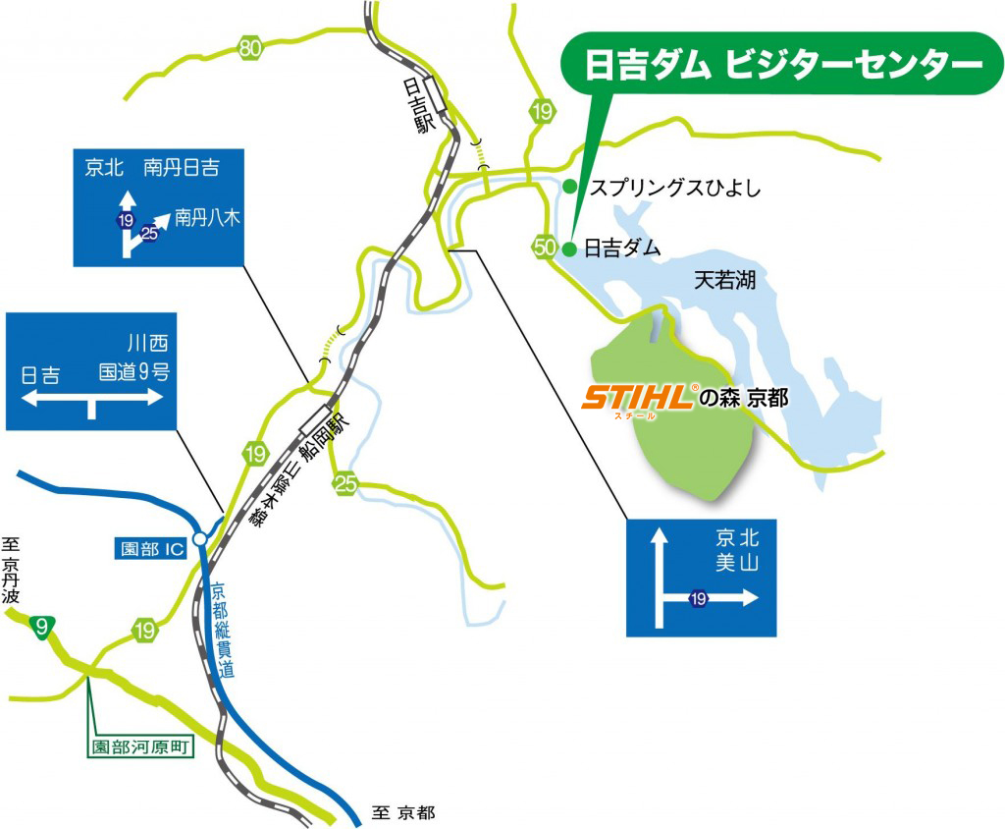
会場・交通のご案内
電車でお越しの場合
JR山陰本線・嵯峨野線
「日吉駅」下車
バスにて会場まで

お車でお越しの場合
京都縦貫自動車道
「園部IC」から約１０km

府民の森 ひよし ＵＲＬ http://forest-hiyoshi.jp/main/access.html
第１９回 関西オープン エントリーフォーム

申込日 平成 年 月 日
フリガナ |  |  |  |  |  | JPDGA#  PDGA#  JFDA#  その他
名 前
〒

住 所
生年月日 年 月 日
電話 |  |  |  | アドレス
参加部門 |  | プロ部門 | □オープン □レディス □マスター □マスターレディス  □グランドマスター □シニアグランドマスター
 |  | アマ及びジュニア部門 | □ アドバンス □ マスター □ Gマスター  □ シニアGマスター □ レジェンド  □ U10 □ U13 □ U16 □ U19
 |  | □ | アマ・ジュニアの各部門でレディスクラスにエントリー希望の方は、この欄にもチェックして下さい。
弁当注文 |  | ９月５日（土）  大人用× 個  子ども用× 個 |  |  | ９月６日（日）  大人用× 個  子ども用× 個
懇親会 |  | □ 参加する  大人 名（＠\3,000） 高校生以下 名（＠\2,000）  □ 参加しない
会場宿泊及び朝食 |  | □ 希望する（メインキャビン・テントデッキ・露地テント）  ４日泊り 人  ５日泊り 人  ５日朝食 人  □ 希望しない
入金方法 |  | □ 銀行振込 □ 郵便振替 □ 現金書留 |  |  |  |  |  | 入金日： 月 日
インターネットにてお申込の場合、下記の誓約書に同意いただけたものとさせていただきます。
予めご承知おきください。

誓約書
私は、第１９回関西オープンディスクゴルフトーナメントへの参加に際し、下記のことを誓約します。
●私はトーナメント主催者による全ての大会規約、規則、指示に従うことに同意します。
●私は大会においてインターネット、テレビ、ラジオ、新聞、雑誌等が私を撮影・取材し、
ディスクゴルフ及び 大会の報道目的で放送（生中継を含む）又は掲載することに同意します。
●私は私個人の所有品及び競技用具の管理について、一切の責任を持ち、トーナメント主催者に対してその紛失、破損等の責任を一切問いません。
●私はトーナメント中に発生した事故などの責任を一切トーナメント主催者に問いません。
●私は気象条件の悪化及び競技環境の不良等により競技日程あるいは競技内容に変更があっても異議を申しません。またトーナメントが成立した場合、参加費の返金を請求しません。
●私は締め切り後にこの大会に関する事前振り込みにかかるすべての返金の請求をしません。

署名 印

